淡江時報 第 976 期
健康家庭文教基金會董事長陳怜燕 耕耘公益 為臺東搭起希望之橋
專訪
【記者范熒恬專訪】「家庭完整了，生命才能跟著美好。」身著亮黃色小洋裝，一位氣質端莊的她走進「93巷人文空間」裡，和我們談起投身公益的故事，眼神閃爍著熱情，言語中散發著愛與溫暖，她是健康家庭文教基金會董事長陳怜燕。

豐富閱歷 致力弭平城鄉差距

1985年自銀行系（現財金系）畢業的她，因獎學金的機緣爭取到日商第一勸業銀行的面試，遂而進入任職，仍不忘出國留學夢的她，於1986年遠赴美國加州聖塔克拉拉大學（Santa Clara University）攻讀企業管理碩士（MBA），擁有財務管理領域的專業後，在學期間即在美國金融業實習、工作，累積了豐厚的經驗。

原生長在臺南的陳怜燕在美讀書時，嫁給了現任臺東縣縣長黃健庭，之後因跟隨夫婿而選擇返臺、並於2006年轉戰公職，擔任臺東文化暨觀光處處長一職，積極推動臺東藝文發展，她讓誠品與美術館進駐，盼引進美學和工作機會，也讓臺東社會更加進步。

因家庭、工作來到臺東生活的陳怜燕說，「在臺東，層出不窮的社會問題從家庭孳生，缺乏愛的環境，讓孩子在不健康的心境下成長，累積了心中陰影、甚至產生仇恨心理。」她與夫婿黃健庭一同看見城鄉差距背後衍生出的社會問題，包括地方上缺乏工作機會、偏鄉的資源匱乏，皆促使人口外流加劇，進而形成許多隔代教養家庭和單親家庭。

創基金會 圓夢計畫首年點燃14,000個希望

問到公部門的作為，陳怜燕坦言在執行上確實受到公文履行和時間落後等限制，讓她毅然與夫婿於1999年創立了「健康家庭文教基金會」，以較為彈性的方式挺身做公益，基金會以推廣愛家、公益、健康為使命，也順勢發展成為臺東縣第一個重視家庭價值發展的地方型基金會。陳怜燕說，「在臺東，基金會的數量屈指可數，除了大家耳熟能詳的公益平台基金會、台灣好基金會之外，但多數是以特定族群為訴求對象的小型基金會。」因而燃起她想幫助臺東兒女找回希望的行動。

基金會在2012年首度發起的圓夢計畫「雲端愛筵－2012聖誕快遞到台東」，與新希望基金會合作蒐集來自臺東120所中小學的願望放上網路平台，陳怜燕說，「基金會的價值在於連結，讓理念相同的人攜手合作。」於是，基金會集結來自企業、個人以及其他基金會加入圓夢天使行列，共同為這些孩子們出錢、出力。她強調基金會是連結者、也是執行者，付出而不求報酬的精神很重要，「做公益的最重要的不是錢、而是心！」

如同看似簡單的圓夢行動，陳怜燕提醒「一份禮物、一個希望，相信愛能改變世界。」她讓孩子們體驗願望成真的快樂，而計畫在執行首年達成了104個共同願望，點燃了14,000位臺東孩童的希望，約8,000萬的贊助款也透過圓夢把資源帶進校園。陳怜燕說：「你很難想像，偏鄉地區、弱勢家庭的孩子，他們可能一輩子不曾收到禮物！」她也發現願望中不乏有孩子提出改建學校廁所的心願，「這是真實反映出臺東無力翻新老舊的設備，以及公部門資源有多麼的缺乏。」更希望讓臺灣社會明白城鄉差距確實地在臺東上演。

延伸觸角 全力補足家庭價值

談起臺東需要的資源，陳怜燕感嘆捐款不是萬靈丹，「真正的幫助應該是給他們關懷、聆聽和陪伴，這也是我到臺東來才明白，有些人的苦難真的超乎我們的想像。」圓夢計畫延續至今、邁入了第三年，陳怜燕思考接下來應該從物質體驗的願望，轉向讓孩童透過交流學習成長，她進一步說明，「榜樣的力量能幫助孩子建立正向的價值觀。我們這一代的父母都是二次戰後白手起家，小時候父母勤奮、節儉的生活態度，影響我們深遠，即使到今天我們有能力了，依舊擁有勤儉生活的態度。」

有感於現在年輕人抱怨多、感恩少，「價值觀偏差正是因為欠缺學習目標，所以及早教育，在他們進入網路世界前做好裝備，是有必要的。」她嘗試以寓教於樂的方式，讓企業家精神成為活教材，教導孩子實用技能。面對未來，她懇切地說：「基金會提倡家庭價值，自始至終不會改變，社會進步仰賴健全的家庭更勝經濟，會持續扮演補足家庭價值的角色。」

陳怜燕不是大權在握的人物、不是縱橫商場的企業家，而是實實在在、起身改變現狀的公益人，她自豪的說：「在基金會，我獲得了生命最大的快樂和滿足。」充分運用個人歷練的她，了解私部門強調的效率、投資報酬率，更明白公部門重視執行度和遠見。從競爭的金融商場走入公部門，最後卻選擇投入非政府組織（NGO）的陳怜燕，她眼神堅定的說，「這個社會需要政府、企業、非政府組織這三股力量的合作，效果才能加乘。」如同她真切地期盼透過基金會和公益活動，企圖發揮比企業、公部門更深遠的影響力。

淡江九品實踐者

銀行系出身的陳怜燕，影響她的不只是專業知能，她更謹記著淡江校訓「樸實剛毅」、並奉行為準則，也意外地呼應了現在校內推動的九品文化。在生活中徹底實踐了「關懷行善、公平正義、尊重生命」的她感謝母校栽培，更回想起大三那年，加入第一屆AIESEC（國際經濟商管學生會），藉著國際性的學生組織，強化英文能力，更學會領導、獨立思考與溝通協商的能力。陳怜燕鼓勵學弟妹積極爭取出國進修的機會，在未來職場中「國際觀和思辨能力將會是顯現自我價值的重要競爭力。」
2015/10/04

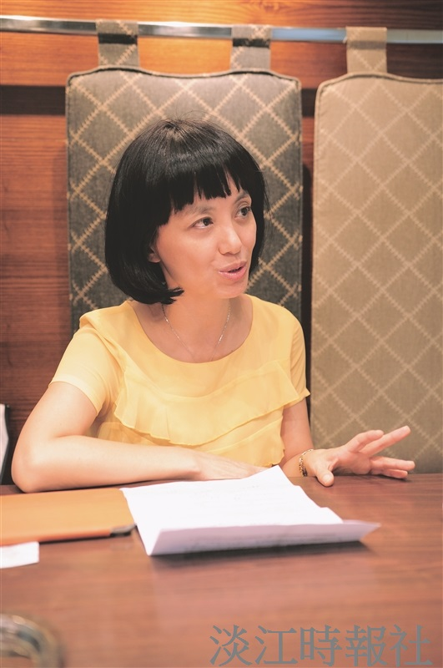
健康家庭文教基金會董事長陳怜燕。（攝影／吳國禎）

